Крошечка Хаврошечка

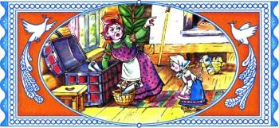
Есть на свете люди хорошие, есть и похуже, есть и такие, которые своего брата не стыдятся.
К таким-то и попала Крошечка-Хаврошечка. Осталась она сиротой, взяли её эти люди, выкормили и над работой заморили: она и ткёт, она и прядёт, она и прибирает, она и за всё отвечает.
А были у её хозяйки три дочери. Старшая звалась Одноглазка, средняя — Двуглазка, а меньшая — Триглазка. Дочери только и знали, что у ворот сидеть, на улицу глядеть, а Крошечка-Хаврошечка на них работала: их и обшивала, для них пряла и ткала — и слова доброго никогда не слыхала.

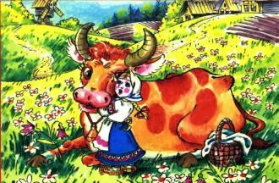
Выйдет, бывало, Крошечка-Хаврошечка в поле, обнимет свою рябую коровку, ляжет к ней на шейку и рассказывает, как ей тяжко жить-поживать. — Коровушка-матушка! Меня бьют-журят, хлеба не дают, плакать не велят. К завтрашнему дню мне велено пять пудов напрясть, наткать, побелить и в трубы покатать.
А коровушка ей в ответ:
— Красная девица, влезь ко мне в одно ушко, а в другое вылезь — всё будет сработано.
Так и сбывалось. Влезет Хаврошечка коровушке в одно ушко, вылезет из другого — всё готово: и наткано, и побелено, и в трубы покатано.

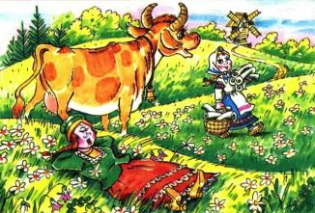
Отнесёт она холсты к хозяйке. Та поглядит, покряхтит, спрячет в сундук, а Крошечке-Хаврошечке ещё больше работы задаст.
Хаврошечка опять придет к коровушке, обнимет её, погладит, в одно ушко влезет, в другое вылезет и готовенькое возьмёт, принесёт хозяйке.
Вот хозяйка позвала свою дочь Одноглазку и говорит ей:
— Дочь моя хорошая, дочь моя пригожая, поди погляди, кто сироте помогает: и ткёт, и прядёт, и в трубы катает?
Пошла Одноглазка с Хаврошечкой в лес, пошла с нею в поле, да забыла матушкино приказание, распеклась на солнышке, разлеглась на травушке. А Хаврошечка приговаривает:

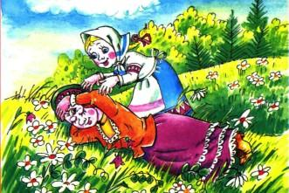
— Спи, глазок, спи, глазок!
Глазок у Одноглазки и заснул. Пока Одноглазка спала, коровушка всё наткала и побелила, и в трубы скатала. Так ничего хозяйка не дозналась и послала вторую дочь — Двуглазку:
— Дочь моя хорошая, дочь моя пригожая, поди догляди, кто сироте помогает.
Двуглазка пошла с Хаврошечкой, забыла матушкино приказание, на солнышке распеклась, на травушке разлеглась. А Хаврошечка баюкает:
— Спи, глазок, спи, другой!
Двуглазка глаза и смежила. Коровушка наткала, побелила, в трубы накатала, а Двуглазка всё спала.
Старуха рассердилась и на третий день послала третью дочь — Триглазку, а сироте ещё больше работы задала. Триглазка попрыгала, попрыгала, на солнышке разморилась и на травушку упала.
Хаврошечка поёт:
— Спи, глазок, спи, другой! А о третьем глазке и забыла.
Два глаза у Триглазки заснули, а третий глядит и всё видит: как Хаврошечка корове в одно ушко влезла, в другое вылезла и готовые холсты подобрала. Триглазка вернулась домой и матери всё рассказала. Старуха обрадовалась, на другой же день пришла к мужу:
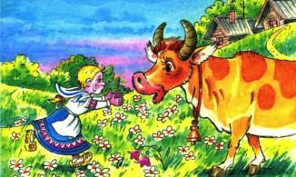
— Режь рябую корову! Старик и так и сяк:
— Что ты, старуха, в уме ли! Корова молодая, хорошая!
— Режь, да и только!
Делать нечего. Стал точить старик ножик. Хаврошечка про это спознала, в поле побежала, обняла рябую коровушку и говорит:
— Коровушка-матушка! Тебя резать хотят. А коровушка ей отвечает:
— А ты, красная девица, моего мяса не ешь, а косточки мои собери, в платочек завяжи, в саду их схорони и никогда меня не забывай: каждое утро косточки водою поливай.
Старик зарезал коровушку. Хаврошечка всё сделала, что коровушка ей завещала: голодом голодала, мяса её в рот не брала, косточки её зарыла и каждый день в саду поливала.
И выросла из них яблонька, да какая! Яблочки на ней висят наливные, листья шумят золотые, веточки гнутся серебряные. Кто ни едет мимо — останавливается, кто проходит близко — заглядывается.

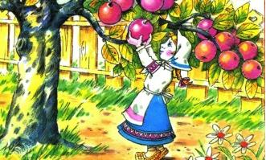
Много ли времени прошло, мало ли, — Одноглазка, Двуглазка и Триглазка гуляли раз по саду. На ту пору ехал мимо сильный человек — богатый, кудреватый, молодой. Увидел в саду наливные яблочки, стал затрагивать девушек

:
— Девицы-красавицы, которая из вас мне яблочко поднесёт, та за меня замуж пойдёт.
Три сестры и бросились одна перед другой к яблоне. А яблочки-то висели низко, под руками были, а тут поднялись высоко, далеко над головами. Сестры хотели их сбить — листья глаза засыпают, хотели сорвать — сучки косы расплетают. Как ни бились, ни метались — руки изодрали, а достать не могли.
Подошла Хаврошечка — веточки к ней приклонились, и яблочки к ней опустились. Угостила она того сильного человека, и он на ней женился. И стала она в добре поживать, лиха не знать.
- КОНЕЦ -
Русская народная сказка. Иллюстрации: Сазонова Т.П. и Прытков Ю.А.

